Ambassade de la République du Congo auprès  de la Confédération Suisse | 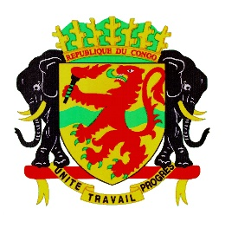 | Mission Permanente de la République du Congo  auprès de l’Office des Nations Unies à Genève,  de l’Organisation Mondiale du Commerce et des autres Organisations Internationales en Suisse

CONSEIL DES DROITS DE L’HOMME
EXAMEN PERIODIQUE UNIVERSEL
GRECE
1er novembre 2021
Déclaration du Congo

Madame la Présidente,
Le Congo souhaite une chaleureuse bienvenue à la délégation de la Grèce et la félicite pour la présentation de son rapport.
Mon pays salue les avancées de la Grèce en matière des droits de l’homme depuis son examen précédent.
A ce titre mon pays se félicite du renforcement de son cadre juridique consécutif à la ratification des instruments juridiques internationaux, la révision de son code pénal et l’adoption d’un certain nombre de plans nationaux.
Dans le même cadre des efforts entrepris, mon pays encourage la Grèce à persévérer notamment dans sa politique d’amélioration des conditions des migrants et des demandeurs d’asile.
Aussi, dans un esprit constructif, le Congo souhaiterait faire les recommandations suivantes :
- Redoubler d’efforts pour assurer aux migrants et aux réfugiés un accès optimum à l’éducation ;
- Ratifier la convention concernant la lutte contre la discrimination dans le domaine de l’enseignement.
Enfin, mon pays souhaite un plein succès à la Grèce pour son EPU

Je vous remercie

